В нашем районе, 2 ноября 2016г., прошел агитпоезд под названием «За здоровый образ жизни и здоровую счастливую семью». В нашем ДОУ прошло мероприятие «Дефиле осенних и чувашских костюмов» совместно с родителями, детьми и сотрудниками. Мероприятие прошло очень интересно и красочно. Родители и дети показали многообразие костюмов, фантазию. Все участники с ответственностью отнеслись к этому празднику и остались очень довольными.

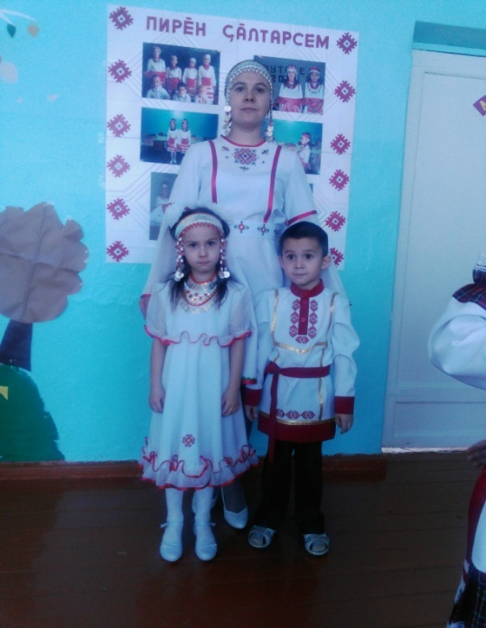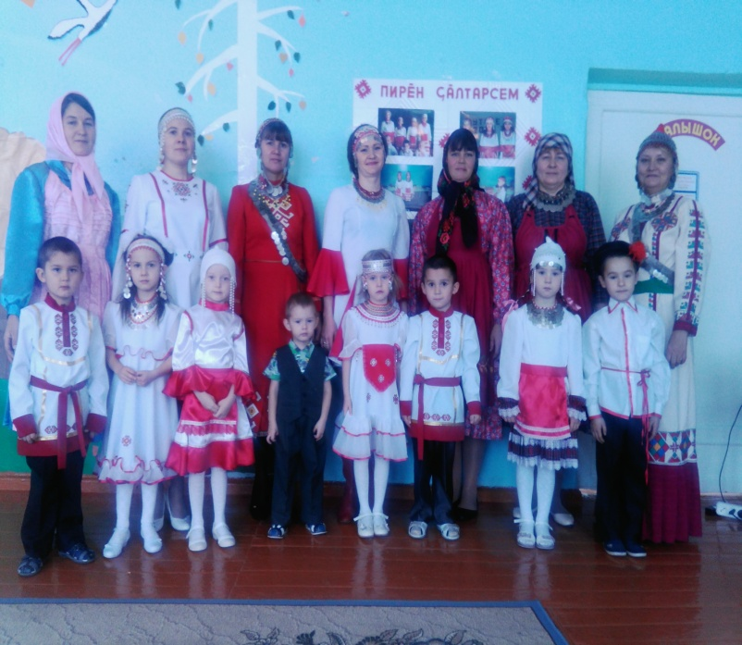

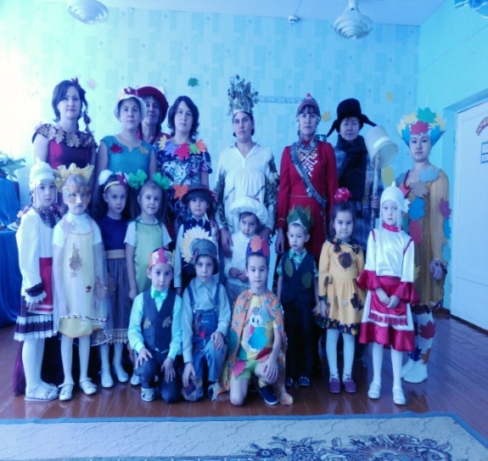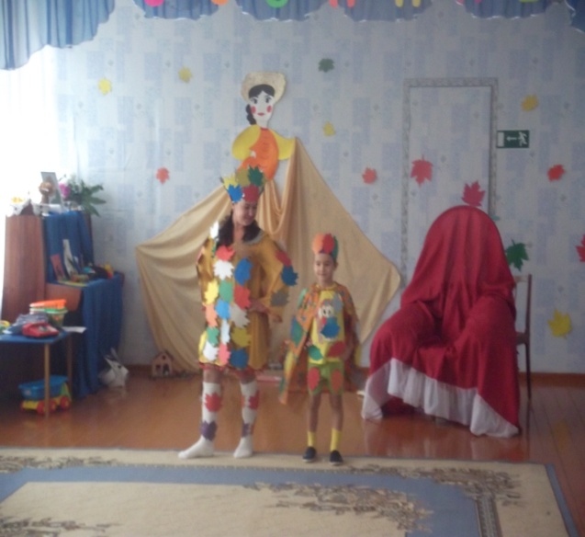

Осенины

28 октября 2016г. в нашем детском саду провели осенний праздник «В гостях у царицы Осени». Дети показали навыки выразительного пения, ритмичности движений, эмоционального исполнения, умения инсценировать.
Дети и родители получили большой эмоциональный заряд от совместных игр, встречи со сказочными персонажами, общего веселья.

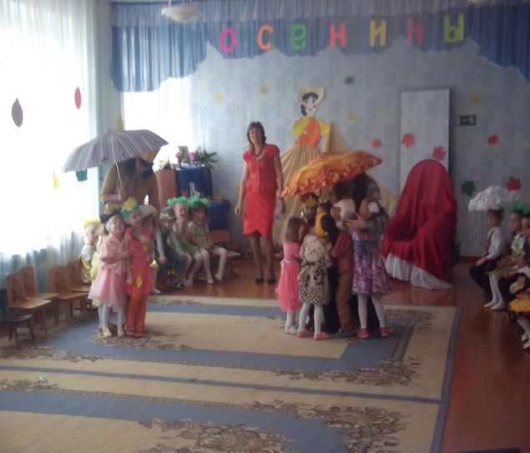
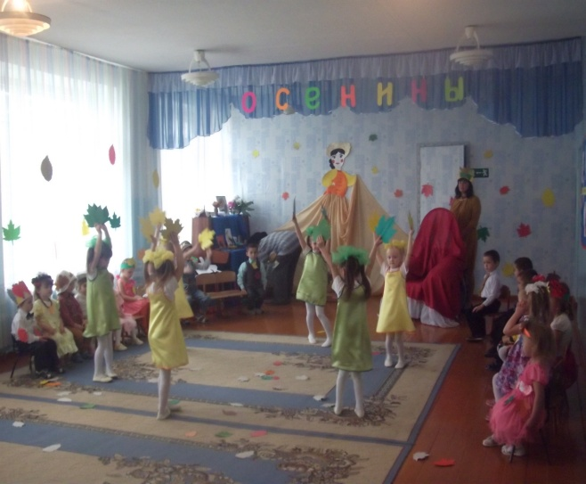
Игра «Солнышко и дождик» Танец с листочками

